Martes
06
de Octubre

6° de Primaria

Ciencias Naturales

¿Cómo funciona nuestro cuerpo?

Aprendizaje esperado: Explica el funcionamiento integral del cuerpo humano a partir de las interacciones entre diferentes sistemas.

Énfasis: Recuperar los aprendizajes de grados anteriores sobre las funciones que realizan los diferentes sistemas del cuerpo.

¿Qué vamos a aprender?

Aprenderás a explicar el funcionamiento integral del cuerpo humano a partir de las interacciones entre diferentes sistemas.

Para explorar más puedes revisar el libro de texto de Ciencias Naturales de 6º, se explica el tema a partir de la página 11.

https://libros.conaliteg.gob.mx/20/P6CNA.htm#page/11

¿Qué hacemos?

A continuación te presentamos información y algunos ejecicios que te ayudarán a recuperar los aprendizajes de grados anteriores sobre las funciones que realizan los diferentes sistemas del cuerpo.

Para iniciar, ¿Qué te parece si recordamos un poco lo que vimos la sesión anterior?

Vimos que, para tener una vida saludable y evitar algunas enfermedades, es muy importante llevar una dieta correcta y consumir alimentos nutritivos, beber agua simple potable, realizar actividades físicas o hacer ejercicio supervisados por algún adulto, descansar lo necesario, y divertirnos y distraernos sanamente.

Tenemos que evitar el sedentarismo, es decir, no permanecer sentados o recostados por más de dos horas continuas, sino organizarnos en casa para hacer diferentes actividades y juegos como saltar la cuerda, bailar, ayudar en las actividades del hogar, entre otras muchas cosas.

Como se dice en la página 22 del libro de Ciencias Naturales: El cuerpo del ser humano puede dañarse de forma interna o externa por lesiones visibles que afectan a algunos aparatos y sistemas que regulan muchas funciones, pero también puede dañarse por causas que no se notan a simple vista, como las enfermedades y las infecciones. Algunas enfermedades e infecciones se contraen en el medio y afectan órganos y sistemas como el respiratorio o el digestivo.

¿Recuerdas cuáles son los principales sistemas que conforman nuestro cuerpo y sus funciones generales?

Hagamos un repaso:

- El sistema óseo o esqueleto. Da soporte al cuerpo, apoyo a los músculos y protege a otros órganos.
- El sistema muscular. Ayuda a que nuestro cuerpo se mueva.
- El sistema nervioso. Recibe estímulos del entorno y coordina a otros órganos y sistemas para responder a esos estímulos.
- El sistema respiratorio. Realiza el intercambio de gases (dióxido de carbono y oxígeno) entre el cuerpo y el ambiente.
- El sistema circulatorio. Transporta nutrimentos, oxígeno y otras sustancias en el cuerpo.
- El sistema excretor. Produce, almacena y expulsa desechos a través de la orina.
- El sistema digestivo. Transforma los alimentos en nutrimentos para que puedan ser aprovechados por las células.
- El sistema reproductor. Producir las hormonas y las células sexuales que intervienen en la reproducción.

Cada sistema realiza funciones específicas, pero ¿Sabías que varios sistemas o algunos de sus órganos actúan sincronizadamente unos con otros para que podamos realizar actividades más complejas?

Por ejemplo: El sistema óseo y el muscular actúan de manera integrada en los movimientos que realizamos y, por eso, en ocasiones a ambos se les llama de manera conjunta sistema locomotor. Por otra parte, el sistema nervioso coordina a todos los demás sistemas, como si fuera un centro de control.

El funcionamiento de este sistema se explica en las páginas 18 y 19 del libro de Ciencia Naturales de 4° grado. Es posible que ya no te acuerdes, pero ahí se dice que: El sistema nervioso está compuesto por órganos que reciben información del medio que nos rodea, la procesan para dar una respuesta y la transmiten a nuestros aparatos y sistemas así podemos ver, oír, olfatear, saborear la comida o sentir frío, calor o dolor. Y como respuesta podemos movernos, alejarnos del calor, del frío excesivo o del peligro además, nos permite pensar y reflexionar sobre nuestros actos. El sistema nervioso también recibe información del interior de nuestro cuerpo; por esa razón, sentimos apetito, sed o dolor y como respuesta comemos, bebemos o alejamos a nuestro cuerpo del estímulo doloroso además, este sistema controla muchas funciones del organismo sin que tengamos que pensar en ellas; por ejemplo, el latido del corazón y la respiración. Nuestro sistema nervioso se mantiene en relación y comunicación continua con todos los órganos. Como los aparatos y sistemas están comunicados entre sí, las enfermedades que afectan a uno de ellos algunas veces tienen efectos en otros, de la estabilidad y el buen funcionamiento del sistema nervioso depende que las demás funciones se lleven a cabo de manera adecuada.

De lo que acabamos de leer, ¿Podrías mencionar dos ejemplos en los que el sistema nervioso se relaciona con otros sistemas?

Nuestro cuerpo funciona de manera integral, es muy importante cuidarlo mucho, evitar accidentes y llevar una vida saludable.

En la página 25 del libro de texto de Ciencias Naturales podemos leer que llevar una dieta correcta, basada en el Plato del Bien Comer, y una adecuada hidratación, proporcionan a tu cuerpo los nutrimentos indispensables para fortalecer tu sistema inmunológico.

Y tú, ¿Cómo cuidas tu cuerpo?

Escribe en tu cuaderno por lo menos 3 acciones que tu familia y tú realizan para cuidar los órganos y sistemas del cuerpo humano, y después explica por qué se cuidan de esa manera y no de otra.

Vamos a hacer una actividad práctica muy sencilla que se describe en la página 12 del libro de texto de Ciencias Naturales, en realidad, son dos actividades en una y para hacerlas, necesitarás que alguien te ayude.

Éstas son algunas preguntas que se plantean como parte de la actividad, puedes preguntar, por ejemplo:

¿Qué órganos o sistemas participan en cada actividad?
¿Qué función realiza cada uno?
¿En cuál participan más y por qué es así?
¿En qué situaciones de la vida diaria podemos apreciar estas acciones? (Por ejemplo, al jugar a atrapar una pelota o al entrar o salir de un cine o de un lugar oscuro a uno iluminado).

Lee el texto que explica la actividad en la página 13 y luego realiza la actividad de esa página.

Recuerda que:

- El cuerpo humano se compone de varios sistemas, como el digestivo, el respiratorio y el nervioso.
- Los sistemas realizan diversas funciones y, en muchas ocasiones, actúan de manera integrada como en el caso del sistema óseo y el muscular en la locomoción.
- El sistema nervioso coordina la acción de los otros sistemas a partir de los estímulos que recibe del entorno.
- Para mantener el buen funcionamiento del cuerpo es importante realizar acciones de cuidado y prevención.

El Reto de Hoy:

Elaborar un juego de memoria, haz varias tarjetas de cartoncillo, en unas dibuja o escribe el nombre de un sistema o sus órganos y en otras escribe la función que realizan de manera que se puedan hacer pares. Una vez que lo termines invita a tu familia a jugar y a poner en acción tu cuerpo y tu mente.

Si en tu casa hay libros relacionados con el tema, consúltalos, así podrás saber más, si no cuentas con estos materiales no te preocupes, en cualquier caso, platica con tu familia sobre lo que aprendiste, seguro les parecerá interesante.

¡Buen trabajo!

Gracias por tu esfuerzo.

Para saber más:
Lecturas

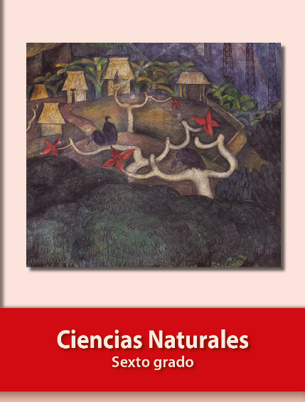
https://libros.conaliteg.gob.mx/20/P6CNA.htm

